《学习OpenCV》复习笔记

我的研究方向是数字图像处理，所以我就应该做好。

OpenCV是一个完全开源的、跨平台计算机视觉库，早期由Intel支持，现在由Willow Garage支持，采用BSD许可协议进行发布。

第一章：概述
- OpenCV的设计目标是执行速度尽量快，主要关注实时应用。它能够充分利用多核的优势，并且能够在Intel的处理器上得到更好的性能。
- 由于计算机视觉与机器学习的密切联系，所以OpenCV中还提供了ML模块，该机器学习库侧重于统计方面的模式识别和聚类（clustering）。
- 使用OpenCV的一个好的模式：首先使用OpenCV中的高层函数来解决问题。一旦设计出解决方案的第一个版本，便会了解它的不足，然后可以使用自己的代码和知识来解决（更为广知的一点是“解决实际遇到的问题，而不是你想像出来的问题”）。你可以使用第一个版本的解决方案作为一个基准，用之评价解决方案的改进程序。解决方案所存在的不足可以通过系统所用的环境限制来解决。
- 使用IPP（Intergrated Performance Primitives集成性能基元）给OpenCV加速：OpenCV可以在没有IPP时正常的使用，对IPP并没有任何依赖，但是如果安装了IPP，OpenCV可以通过自动载入IPP动态链接器来显著的提升速度（IPP是手工优化的代码，对OpenCV的提速效果非常显著）。
- 现在OpenCV 2.4中的具体模块分类，知道一下心里能有个大概的了解：
  - Core：基础数据结构和核心函数
  - imgproc：图像处理相关
  - highgui：GUI和Media的输入/输出
  - video：视频分析
  - calib3d：摄像机标定和3D重构
  - feature2d：2D特征的框架
  - objdetect：目标检测
  - ml：机器学习
  - flann：聚类分析和多维空间中的搜索
  - gpu：GPU加速
  - photo：摄影计算（目前只有一个inpaint图像修复函数）
  - stitching：图像拼接
  - nonfree：采用不同协议发布或者有版本的库（目前包含SIFT和SURF）
  - contrib：一些新加入的函数或者有可能在以后被删除的东西
  - legacy：遗产，已经不推荐使用的东西
- OpenCV的结构和内容主体分为四个结构：CV里包含基本的图像处理函数和高级的计算机视觉算法、MLL包含基于统计的机器学习库（分类和聚类）、HighGUI包含图像和视频的输入/输出、CxCore包含一些基本数据结构和相同函数。
因然下面的图已经过时了，OpenCV2.4的结构已经改进了很多，但是这张图的大概结构信息还是非常有用的。
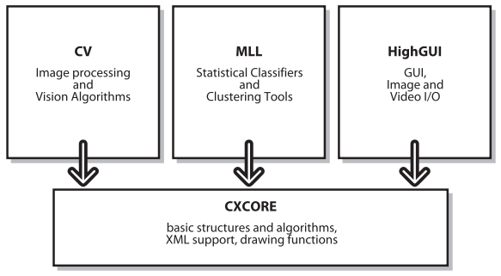
- OpenCV的src包里包含了非常重要的数据，不能忽视这些资料。比如：
  - doc下面其实就已经包含了相当详细的教程和几本官方的PDF书；
  - data下有一些训练好的数据，可以直接拿来用；
  - samples里包含的例子如果都没有看完看懂，再去找其它的资料还有什么意思呢？

第二章：OpenCV入门
- 在OpenCV中处理视频与图像一样简单，把视频分解成图像就好了，两个函数：
CvCapture *capture = cvCreateFileCapture(“file_path”);
IplImage *frame = cvQueryFrame(capture);
注意一点，fame并不会被分配内存，而是映射capture里的内存，所以不需要自己去cvReleaseImage，当capture被释放时它会处理好这些内存。
- cvWaitKey(n); 等待n毫秒，如果其间用户触发了一个按钮，会返回这个按钮的ASCII码，否则在时间结束会返回-1.
- 从摄像机读入数据：使用cvCreateCameraCapture()来得到CvCapture就可以又像图像处理一样的处理视频流了。cvCreateCameraCapture的参数是摄像设备ID而不是文件名，默认值-1表示随机选取一个。自然，只有一个摄像头时就可以轻松的完成任务了。
- 使用CvVideoWriter来写视频流也是很方便的。尤其是使用OpenCV的新C++接口，通过VideoCapture类和VideoWriter类，视频轻松处理。

第三章：初探OpenCV
- CvScalar是有4个整型成员的简单向量。在使用时，如果不需要4个分量，则不需要的分量会被忽略（常见表示RGB、RGBA值等等）。
- 矩阵和图像类型的三个最重要的类。继承关系为：CvArr ← CvMat ← IplImage，它们之间满足派生关系，这是使用C语言来模拟派生关系的典范（实际上CvArr是typedef void CvArr）。
在函数原型中，经常看到CvArr*，当它出现时，就意味着可以将CvMat*或IplImage*传递给这个函数。
- OpenCV中没有向量（vector）的结构，任何时候需要向量都是使用一个单列矩阵或者一个单行矩阵来代替。
- CvMat的定义很简单直观，如下：
typedef struct CvMat
{
int type;
int step; //重要：矩阵中行的长度，单位是字节
/* for internal use only */
int* refcount;
int hdr_refcount;
union //匿名union手法：相当于成员
{
uchar* ptr;
short* s;
int* i;
float* fl;
double* db;
} data;
#ifdef __cplusplus
union //匿名union手法：相当于成员
{
int rows;
int height;
};
union //匿名union手法：相当于成员
{
int cols;
int width;
};
#else
int rows;
int cols;
#endif
}
CvMat;
相关的几个函数如下，都很简单易懂：
cvCreateMat(), cvCreateMatHeader(), cvCreateMatData(), cvMat()
- 访问矩阵数据的3种方法（简单、麻烦、适当）：
  - 简单的方法：使用CV_MAT_ELEM、CV_MAT_ELEM_PTR宏；
  - 麻烦的方法：使用CvPtr*D、CvGetReal*D、CvGet*D来访问数据。
在多通道的矩阵中，务必知道数据是连续存储的，所以可以通过CvPtr*D得到的指针进行适当的位置访问其它的元素。但是只能保证同一行的元素是连续存储的，原因见后面一行。
  - 适当的方法：自己操作行指针(float*)(mat->data.ptr + row*mat->step)
务必使用row*mat->step才能产生正确的偏移，因为mat有可能指针一个大型数组中的ROI，自己用row*cols*sizeof(float)的方法在这种情况下就会产生错误。
所以每次换行时都必须重新取得行指针。
- IplImage结构是OpenCV中最重要的结构。
typedef struct _IplImage
{
int nSize; /* sizeof(IplImage) */
int ID; /* version (=0)*/
int nChannels; /* Most of OpenCV functions support 1,2,3 or 4 channels */
int alphaChannel; /* Ignored by OpenCV */
int depth; /* Pixel depth in bits: IPL_DEPTH_8U, IPL_DEPTH_8S, IPL_DEPTH_16S, IPL_DEPTH_32S, IPL_DEPTH_32F and IPL_DEPTH_64F are supported. */
char colorModel[4]; /* Ignored by OpenCV */
char channelSeq[4]; /* ditto */
int dataOrder; /* 0 - interleaved color channels, 1 - separate color channels. cvCreateImage can only create interleaved images */
int origin; /* 0 - top-left origin,
1 - bottom-left origin (Windows bitmaps style). */
int align; /* Alignment of image rows (4 or 8).
OpenCV ignores it and uses widthStep instead. */
int width; /* Image width in pixels.*/
int height; /* Image height in pixels.*/
struct _IplROI *roi; /* Image ROI. If NULL, the whole image is selected. */
struct _IplImage *maskROI; /* Must be NULL. */
void *imageId; /* " " */
struct _IplTileInfo *tileInfo; /* " " */
int imageSize; /* Image data size in bytes
(==image->height*image->widthStep
in case of interleaved data)*/
char *imageData; /* Pointer to aligned image data. */
int widthStep; /* Size of aligned image row in bytes. */
int BorderMode[4]; /* Ignored by OpenCV. */
int BorderConst[4]; /* Ditto. */
char *imageDataOrigin; /* Pointer to very origin of image data
(not necessarily aligned) -
needed for correct deallocation */
}IplImage;
切记IplImage的坐标原点是左上角，计算机视觉领域中一个重要的错误来源就是原点位置的不统一。并且如果明白widthStep成员是指一行的数据所占据的字节数也就会明白，IplImage里肯定是按行优先的顺序来存取的，因此它的X,Y坐标顺序为：
原点 ∙——————→ Y
|
|
X ↓
在IplImage中多通道的数据是交错排列的，同一个坐标点的N个通道的数据被相邻的放置。
- ROI（感兴趣的区域）、COI（感兴趣的通道）：如果IplImage变量中设置了ROI，则所有的OpenCV函数就会使用这个ROI；如果COI被设置为了非0值，则对该图像的操作就只作用于被指定的通道上，不过OpenCV中许多函数都忽略了COI。
- 最高效的访问IplImage数据的方法就是使用IplImage的imageData指针：
uchar *ptr = (uchar*)(img->imageData + height * img->widthStep + width * 3);
ptr[0] = ptr[1] = ptr[2] = 255;
- 再次强调：使用widthStep而不是自己去计算行偏移，OpenCV中只能够保证同一行的数据是连续存储的，不同行之间的数据可能不是连续存储的（因为ROI等等原因的存在）。
- 矩阵和图像操作：
  - cvAbs Absolute value of all elements in an array
  - cvAbsDiff Absolute value of differences between two arrays
  - cvAbsDiffS Absolute value of difference between an array and a scalar
  - cvAdd Elementwise addition of two arrays
  - cvAddS Elementwise addition of an array and a scalar
  - cvAddWeighted Elementwise weighted addition of two arrays (alpha blending)
  - cvAvg Average value of all elements in an array
  - cvAvgSdv Absolute value and standard deviation of all elements in an array
  - cvCalcCovarMatrix Compute covariance of a set of n-dimensional vectors
  - cvCmp Apply selected comparison operator to all elements in two arrays
  - cvCmpS Apply selected comparison operator to an array relative to a scalar
  - cvConvertScale Convert array type with optional rescaling of the value
  - cvConvertScaleAbs Convert array type after absolute value with optional rescaling
  - cvCopy Copy elements of one array to another
  - cvCountNonZero Count nonzero elements in an array
  - cvCrossProduct Compute cross product of two three-dimensional vectors
  - cvCvtColor Convert channels of an array from one color space to another
  - cvDet Compute determinant of a square matrix
  - cvDiv Elementwise division of one array by another
  - cvDotProduct Compute dot product of two vectors
  - cvEigenVV Compute eigenvalues and eigenvectors of a square matrix
  - cvFlip Flip an array about a selected axis
  - cvGEMM Generalized matrix multiplication
  - cvGetCol Copy elements from column slice of an array
  - cvGetCols Copy elements from multiple adjacent columns of an array
  - cvGetDiag Copy elements from an array diagonal
  - cvGetDims Return the number of dimensions of an array
  - cvGetDimSize Return the sizes of all dimensions of an array
  - cvGetRow Copy elements from row slice of an array
  - cvGetRows Copy elements from multiple adjacent rows of an array
  - cvGetSize Get size of a two-dimensional array and return as CvSize
  - cvGetSubRect Copy elements from subregion of an array
  - cvInRange Test if elements of an array are within values of two other arrays
  - cvInRangeS Test if elements of an array are in range between two scalars
  - cvInvert Invert a square matrix
  - cvMahalonobis Compute Mahalonobis distance between two vectors
  - cvMax Elementwise max operation on two arrays
  - cvMaxS Elementwise max operation between an array and a scalar
  - cvMerge Merge several single-channel images into one multichannel image
  - cvMin Elementwise min operation on two arrays
  - cvMinS Elementwise min operation between an array and a scalar
  - cvMinMaxLoc Find minimum and maximum values in an array
  - cvMul Elementwise multiplication of two arrays
  - cvNot Bitwise inversion of every element of an array
  - cvNorm Compute normalized correlations between two arrays
  - cvNormalize Normalize elements in an array to some value
  - cvOr Elementwise bit-level OR of two arrays
  - cvOrS Elementwise bit-level OR of an array and a scalar
  - cvReduce Reduce a two-dimensional array to a vector by a given operation
  - cvRepeat Tile the contents of one array into another
  - cvSet Set all elements of an array to a given value
  - cvSetZero Set all elements of an array to 0
  - cvSetIdentity Set all elements of an array to 1 for the diagonal and 0 otherwise
  - cvSolve Solve a system of linear equations
  - cvSplit Split a multichannel array into multiple single-channel arrays
  - cvSub Elementwise subtraction of one array from another
  - cvSubS Elementwise subtraction of a scalar from an array
  - cvSubRS Elementwise subtraction of an array from a scalar
  - cvSum Sum all elements of an array
  - cvSVD Compute singular value decomposition of a two-dimensional array
  - cvSVBkSb Compute singular value back-substitution
  - cvTrace Compute the trace of an array
  - cvTranspose Transpose all elements of an array across the diagonal
  - cvXor Elementwise bit-level XOR between two arrays
  - cvXorS Elementwise bit-level XOR between an array and a scalar
  - cvZero Set all elements of an array to 0
- 一个常用的便捷宏指令是CV_RGB(r,g,b)，该指令采用三个数字作为参数并将其封装到CvScalar。
- 常用的绘图函数：
  - cvLine画线。
  - 三个画圆的函数：cvCircle画圆、cvEllipse画椭圆、cvEllipseBox使用外接矩形来描述椭圆的绘制。
  - 三个画多边形的函数cvFillPoly、cvFillConvexPoly、cvPolyLine
cvFillPoly能处理各种复杂情况，但很慢；
cvFillConvexPoly只能画一个凸多边形，但是运行更快；
cvPolyLine只画出多边形的边，不处理相交情况，速度非常快。
  - 绘制文字的两个函数：cvPutText, cvInitFont（生成字体）。
- OpenCV提供了一种机制来序列化（Serialize）和反序列化（De-Serialize）其各种数据类型，可以从磁盘中按YAML或XML格式来读写。
- 图像处理经常需要对大量数据做重复操作，许多是可以并行的，所以任何利用了并行计算的方式都会对图像处理的效率带来巨大的提升。OpenCV可以自动识别IPP库，并自动将性能较低的代码切换为IPP同功能的高性能代码。

第四章：细说HighGUI
- HighGUI的优势在于其跨平台的特征。HighGUI可以分为3部分：
  - 硬件相关部分：主要是对摄像头的操作；
  - 文件部分：主要是图像文件的载入、保存、编码、解码等；
  - 图像用户界面部分：定义了简单的显示GUI的方法。
- 窗口函数：
  - cvNameWindow
  - cvDestroyWindow
  - cvGetWindowHandle(char const *name)
  - cvGetWindowName(void *window_handle)
  - cvResizeWindow 改变窗口的可显示部分的大小
  - cvMoveWindow
  - cvDestoryAllWindows
  - cvStartWindowThread
- 载入和保存图像
  - cvLoadImage：并不分析文件扩展名，而是通过分析图像文件的前几个字节来确定图像的编码格式。所以cvLoadImage可以处理扩展名错误的情况，只要图像数据没被损坏。
需要注意：如果cvLoadImage读入失败，并不会产生运行时错误，而是返回一个空指针，所以cvLoadImage之后一定要进行空指针检查。
  - cvSaveImage：根据文件名的后缀来指定图像存储的编码格式。对于大部分格式而言只能存储8位单通道或3通道的图像，但是新的文件格式如PNG、TIFF、JPEG2000允许存储16位甚至浮点数，部分还支持4通道图像。
当存储成功时，返回1，否则返回0.
- 在窗口中显示图像
  - cvShowImage
  - cvWaitkey：如果用户在指定时间内按下一个键，则返回用户按下键的编码，否则返回0
- 鼠标事件：使用cvSetMouseCallBack来给窗口设置鼠标事件，鼠标事件的回调函数需要满足如下的定义
void CvMouseCallBack(int event, int x, int y, int flags, void *userdata);
- Trackbars、Sliders、Swithches
  - cvCreateTrackbar, cvGetTrackbarPos, cvSetTrackbarPos
- 无按钮，OpenCV没有提供按钮，所以一般用只有2个值的Trackbar来模拟它。
IplImage* src = NULL;
IplImage* dst = NULL;
void on_or_off(int pos) {
if (0 == pos) {
cvShowImage("sitch", src);
}
if (1 == pos) {
cvShowImage("sitch", dst);
}
}
int trackbar_to_button() {
src = cvLoadImage("/home/chuanqi/ImageDataset/246.jpg", 1);
dst = cvCreateImage(cvGetSize(src), IPL_DEPTH_8U, 1);
cvCvtColor(src, dst, CV_BGR2GRAY);
cvNamedWindow("sitch", CV_WINDOW_AUTOSIZE);
int value = 0;
cvCreateTrackbar("on_or_off", "sitch", &value, 1, on_or_off);
on_or_off(0);
cvWaitKey(0);
cvReleaseImage(&src);
cvReleaseImage(&dst);
cvDestroyAllWindows();
return 0;
}
从OpenCV2起，可以QT编译时使用按钮了，cv::createButton。
- 视频的处理
  - 创建视频流
cvCreateFileCapture, cvCreateCameraCapture, cvReleaseCapture
  - 读取视频
    - cvGrabFrame
    - cvRetrieveFram
    - cvQueryFrame
    - cvGetCaptureProperty
    - cvSetCaptureProperty
  - 写视频
    - cvCreateVideoWriter
    - cvWriteFrame
    - cvReleaseVideoWrite：如果不显式的释放，那么视频文件会被损坏
  - 现代的C++接口使用VideoCapture、VideoWriter两个类来处理视频。
- 完全由于历史原因，HighGUI中有一个孤立函数cvConvertImage用于转换图像格式。
源图像必须是1、3、4通道，也以是8位或者浮点类型像素格式。目标图像必须是8位的1、3通道。最后一个参数flags可以直接垂直旋转图像，有时候很有用。

第五章：图像处理
- 平滑算法是简单但是使用频率最高的图像处理算法。常用来减少噪声或失真，平滑可以算作是最常用的预处理手段了吧。
OpenCV提供5种不同的平滑操作方法，由cvSmooth函数实现：简单模糊、不缩放比例的简单模糊、中值模糊、高斯模糊、双边滤波模糊，其中只有简单模糊和高斯模糊支持in-place操作。
高斯模糊是最有用和最常用的模糊，而且又支持in-place操作，所以是cvSmooth默认使用的模糊参数。高斯模糊使用前2个参数代表滤波器窗口的宽度和高度，可选的第3个参数代表高斯卷积核的sigma值（是最大宽度的四分之一）。如果第3个参数未指定，系统会自动计算合适的sigma值。
现代的C++接口已经不推荐使用这个函数，使用分开的模糊函数cv::GaussianBlur, cv::blur, cv::medianBlur, cv::bilateralFilter来代替。
- 与MATLAB不同，OpenCV的滤波操作（卷积、掩模）处理后的图像与输入图像的大小是相同的。为了达到这个效果，OpenCV在图像的边界之外创造了“虚拟”像素，默认情况下通过边缘复制来完成。
- 形态学处理的基础操作是“膨胀”和“腐蚀”，通过它们能够实现多种功能：例如消除噪声、分割、连接相邻的元素、寻找极大（小）值区域、求图像的梯度等等。
  - 基本膨胀、腐蚀操作：cvErode, cvDilate，它们都支持in-place操作。
  - 灰度图像的适应：当OpenCV执行cvErode()函数时，将某点p的像素值设为与p对应的核覆盖下所有点中的最小值；同样的，对于执行膨胀操作时，将取最小值换为取最大值。
以前在学习《数字图像处理》中也讨论过，形态学操作应用于灰度图像时的取最大值最小值操作会造成严重的块状效应。所以说形态学操作还是更适合于二值图像。
  - 自定义核：cvCreateStructuringElementEx, cvReleaseStructuringElemnt
  - 更通常的形态学操作：cvMorphologyEx
支持常见的5种形态学操作：开运算、闭运算、形态梯度、礼帽、黑帽
- 在OpenCV中，漫水填充是填充算法中最通用的方法：cvFloodFill
当邻近像素点位于给定的范围（从loDiff到upDiff）内或者在seedPoint像素值范围内时，cvFloodFill给这个点涂上颜色。
可选的参数mask也可以用来控制漫水法填充，它输入可以被填充的区域，输出已经被填充掉的区域。
另外一个可选参数flags也是非常的复杂，它的值在不同的比特位的不同值决定了漫水填充算法的不同行为。
- 尺寸调整：cvResize使用4种不同的算法对图像尺寸进行调整。最近邻插值、线性插值、区域插值、三次样条插值。
- 图像金字塔：图像金字塔是一个图像集合，集合中所有的图像都源于同一个原始图像，而是通过对原始图像连续降采样获得，直到达到某个中止条件才停止采样。
2种常见的金字塔：高斯金字塔和拉普拉斯金字塔。高斯金字塔用来向下降采样图像，而拉普拉斯金字塔则用来从金字塔低层图像中向上采样重建一个图像。
向下采样和向上采样：CvPryDown, cvPryUp
需要特别注意一点：由于图像金字塔各层的长和宽都必须是整数，所以起始图像的长宽必须能够被2整除，并且被2整除的次数不少于金字塔的层数。否则OpenCV会提供无意义的错误以至于浪费大量的时候去排除错误。
- 图像金字塔的一个特别重要的应用就是图像分割：cvPrySegmentation(该算法不成熟，并且已经放入了legacy，以后有可能被删除）。
快速初始分割可以先在金字塔高层的低分辨率图像上完成，然后逐层对分割加以优化，得到最后的分割结果。
- 阈值化：cvThreshold()，通过使用参数thresholdType可以支持5类不同的形式进行阈值化：
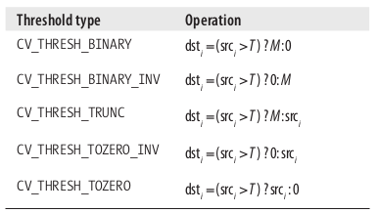
- 自适应阈值：是改进了的阈值技术，由cvAdaptiveThreshold来实现。它有两种自适应的算法，可以通过参数adaptiveMethod设置，注意区分与参数thresholdType的区别。
自适应阈值是通过计算像素点周围b*b区域的加权平均，然后减去一个常数来得到自适应阈值，其中的b由参数block_size指定，常数由参数C（以前是param1）指定。
adaptiveMethod参数指定的就是这个加权的方法，MEAN_C使用的是平均加权，而GAUSSIAN_C则根据低到离它们中心点的距离进行高斯加权。
int adaptive_threshold() {
cv::Mat img = cv::imread("/home/chuanqi/ImageDataset/052.jpg", 0);
cv::imshow("img", img);
cv::Mat img2;
cv::adaptiveThreshold(img, img2, 255, ADAPTIVE_THRESH_GAUSSIAN_C,
CV_THRESH_BINARY, 3, 5);
cv::imshow("img2", img2);
cv::waitKey();
return 0;
}
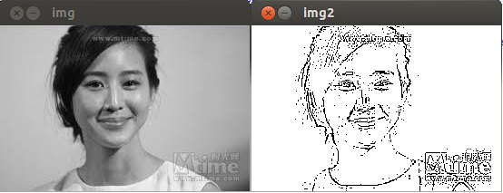

第六章：图像变换
- 图像变换最常见的例子也许就是傅里叶变换：将图像转换成源图像数据的另一种表示，这类操作的结果仍然保存为OpenCV图像结构的形式，但是新图像的每个单独像素表示原始输入图像的频谱分量而不是我们通常所考虑的空间分量。
- 卷积：使用一个特定的卷积核在整个图像上扫描卷积核，对图像的第个点重复此操作。
使用cvFilter2D，而不应该自己来写这样的循环，因为OpenCV已经对这些循环的方式做了最优化处理。例如，OpenCV会自动根据核的大小（因为频域的计算量与核的大小相对独立，对于大核会更加高效）选择在空间域（N²M²）上还是频域（N²log(N)）上做这个卷积运算。
cvFilter2D的卷积核，如果指定了参考点，核的大小可以是偶数，否则只能是奇数（默认参考点在核的中心）。
- 卷积边界：卷积运算自然的需要处理边界的情况，OpenCV中使用cvCopyMakeBorder函数来进行边界处理，可以通过不同的参数来指定不同的处理方式。OpenCV内置的函数在做卷积时，也会去调用这个函数来预处理边界。
- cvSobel函数可以用来近似的求图像的导数，但是应该知道Sobel求得的只是图像导数的多项式拟合。 Sobel算子：
-1 -2 -1 -1 0 1
0 0 0 OR -2 0 2
1 2 1 -1 0 1
- Scharr滤波器同Sobel滤波器一样快，但是准确率更好。所以当利用3×3滤波器实现图像度量时应该考虑Scharr滤波器：
-3 0 3 -3 10 -3
-10 0 10 OR 0 0 0
-3 0 3 3 10 3
- 拉普拉斯变换：cvLaplace求得了图像的离散二次导数的值。
- Canny算子：上述的简单边缘检测方法由Canny算子得以完善，所以Canny才是实际应用中常用的边缘检测算子。
CvCanny包含两个参数lowThresh, highThresh来决定梯度的阈值，Canny推荐的上下限阈值比为2：1到3：1之间。
- Hough变换是一种在图像中寻找直线、圆及其它简单形状的方法。OpenCV支持两种不同的Hough变换：标准Hough变换（SHT）和累计概率Hough变换（PPHT），使用cvHoughtLine2这个函数来访问这2个算法。
cvHoughtLine2、cvHoughtCircles
cvHoughtCircles会在内部自动调用cvSobel()，所以可以接受普通的灰度图，cvHoughtLine2只能接受二值图像。
- 重映射函数：cvRemap()
- 仿射变换和透视变换：基于2×3矩阵进行的变换，叫做仿射变换；基于3×3矩阵进行的变换，叫做透视变换。
仿射变换和透视变换的直观区别在于：仿射变换能够保证原来图像中平等的两条线段在结果图像中依然平行，而透视变换则不一定。
  - 仿射变换：cvWarpAffine, cvGetQuadrangleSubPix, cvTransform
其中 cvGetQuadrangleSubPix是克服cvWarpAffine的开销问题，它能够快速的处理一些简单的图像，并且能够处理多通道的图像。CvTransform用于处理稀疏矩阵的仿射变换问题。
  - 仿射映射矩阵的计算：cvGetAffineTransform, cv2DRotationMatrix
  - 透视变换：cvWarpPerspective, cvGetPerspectiveTransform, cvPerspectiveTransform 分别应用于透视变换、计算透视变换的矩阵、稀疏矩阵的透视变换。
- 笛卡尔坐标与极坐标的相互转化：cvCartToPolar, cvPolarToCart, cvLogPolar.
- 数字图像其实是离散的数值集合，这使得它一定可以执行傅里叶变换。数字图像的离散傅里叶变换在《数字图像处理》中已经讲的非常清楚了，OpenCV中和函数cvDFT()实现了快速傅里叶变换算法（快速傅里叶算法能在O(NlogN)的时间内完成普通算法需要O(n²)时间完成的计算）。
常用的2个搭配函数为cvGetOptinamDFTSize(), cvGetSubRect()
- 频谱乘法：进行傅里叶变换的目的是在频域进行滤波操作，OpenCV使用cvMulSpectrums()来封装了两个频谱中每个元素分别相乘的操作。
- 卷积和DFT：使用DFT可以大大加快卷积运算的速度（尤其是大核的卷积），卷积定理说明了空间域的卷积运算等价于频域的乘法运算。
速度分析：FFT变换是使用DFT代替卷积运算中最耗时的部分，时间复杂度为O(N²logN)，整个DFT的时间复杂度也是这个时间。但是卷积运算的时候复杂度为O(N²M²)，其中N为图像的大小，M为卷积核的大小。不难得出结论，对于大核，DFT要比卷积运算快太多了。
- 对于实数，通常计算离散傅里叶变换的一半就足够了。离散斜弦变换（DCT）与DFT类似，但是计算量更小 cvDCT()
- cvIntegral()可以轻松的计算积分图像。这样的求和在许多应用中是很有用的，最显著的是在人脸识别及相关算法中应用的Haar小波。
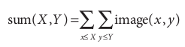
- 距离变换：图像的距离变换被定义为一幅新图像，该图像的每个输出像素被设成与输入像素中0像素最近的距离。显然典型的距离变换的输入应为某些边缘图像，如Canny边缘检测的结果。实际中的距离变换是通过利用3×3或5×5的掩模进行的，使用函数cvDistTransform()。
- 直方图均衡化：直方图均衡化在学习《数字图像处理》时已经搞的很清楚了，利用概率累积分布函数映射使得原图像的直方图分布在目标图像中得以均衡化。
OpenCV中使用函数：cvEqualizeHist()来实现。原始图像及目标图像都必须是单通道、大小相同的8位图像。
对于彩色图像，实际上可行的操作是变换到可以区分亮度分量的颜色空间，然后再只均衡化亮度分量，最后再合并这些通道以实现彩色图的均衡化。

第七章：直方图与匹配
- 直方图是计算机视觉中最经典的工具之一。由于原始数据点可以表征任何事情，所以直方图实际上是一个方便的表示图像特征的手段。
- 直方图的正确性很大程度上依赖于取样的网络的大小。
- OpenCV中的CvHistogram数据结构定义如下：
typedef struct CvHistogram
{
int type;
CvArr* bins;
float thresh[CV_MAX_DIM][2]; /* For uniform histograms.*/
float** thresh2; /* For non-uniform histograms.*/
CvMatND mat; /* Embedded matrix header for array histograms. */
}CvHistogram;
相关的函数为：cvCreateHist, cvSetHistBinRanges, cvClearHist, cvMakeHistHeaderForArray
- 访问直方图中的数据的方法：
  - cvQueryHistValue_*D
  - cvGetHistValue_*D
  - 注意如果在稀疏矩阵中，如果使用cvGetHistValue_*D访问不存在的bin，则会自动创建这个bin并置为0.而cvQueryHistValue_*D则不会。
- 直方图的基本操作：
  - cvNormalizeHist：归一化
  - cvThreshHist：阈值运算，小于给定阈值的都被置0
  - cvCopyHist：复制直方图
  - cvGetMinMaxHistValue：找到最大最小值点
  - cvCalcHist：关键函数，从图像中自动计算直方图。所有传递给cvCalcHist的图像都要求为单通道图像（不过可以是单通道图像的数组）。accumulation参数非0时表示直方图是累加计算的；mask参数表示了需要被计算直方图的像素的掩码。
- 对比两个直方图：cvCompareHist支持四种方式进行匹配
  - 相关系数：CV_COMP_CORREL
  - 卡方：CV_COMP_CHISQR
  - 直方图相交：CV_COMP_INTERSECT
  - Bhattacharyya距离：CV_COMP_BHATTACHARYYA
  - 以作者的经验来说，在快速但不怎么精确匹配的情况下，Inersection方法的效果好。而在慢速但较精确的情况下，用Chi-square或Bhattacharyya方法的效果好。EMD（陆地移动距离）方法给出最直观的匹配，但更慢一些。
- 陆地移动距离EMD：表示一种度量准则，它实际上度量的是怎么将一个直方图的形状转变为另一个直方图的形状，包括移动直方图的部分（或全部）到一个新的位置，可以在任何维的直方图上进行这种度量。OpenCV中使用cvCalcEMD2()来计算EMD，legacy中有cvCalcEMD()，这个应该是被废弃的函数。
- 反向投影：是一种记录像素点或像素块如何适应直方图模型中分布的方式。
cvCalcBackProject(), cvCalcBackProjectPatch().
例如，我们有一个颜色直方图，可以利用反向投影在图像中找到该区域。感觉有点类似于模板匹配cvMatchTemplate，结果图像中的一个像素表示一幅子图在一张大图中的概率，最亮的点也就是这个小图位置概率最大的点。
- 模板匹配：cvMatchTemplate()通过在输入图像上滑动图像块对实际的图像块和输入图像进行匹配。
可以使用SQDIFF、CCORR、CCOEFF及它们的归一化版本（添加_NORMED前缀）共6种匹配方法。
基本步骤为：先使用cvMatchTemplate进行匹配，在结果的图像上使用cvMinMaxLoc查找最大最小值点，其中的极值点（SQDIFF为最小值、CCORR和CCOEFF为最大值）就为匹配的点。
一般来说我们希望好的匹配区域附近应该有许多好的匹配位置，这样可以避免随机模板的恰好完整匹配。因为模板的轻度变化不应该有不同的匹配，所以在寻找极值前应该对结果图像进行平滑操作。
int test_template_match() {
string const path_template = "/home/chuanqi/ImageDataset/11.jpg";
string const path_src = "/home/chuanqi/ImageDataset/111.jpg";
cv::Mat img_template = cv::imread(path_template);
cv::Mat img_src = cv::imread(path_src);
cv::Mat match_result;
cv::matchTemplate(img_src, img_template, match_result, CV_TM_SQDIFF_NORMED);
cv::blur(match_result, match_result, cv::Size(3, 3));
cv::Point min_point;
cv::minMaxLoc(match_result, NULL, NULL, &min_point);
cv::Point p1 = min_point;
p1.x += img_template.cols; p1.y += img_template.rows;
cv::rectangle(img_src, min_point, p1, cv::Scalar(0, 255, 255), 2);
cv::imshow("src", img_src);
cv::imshow("template", img_template);
cv::imshow("result", match_result);
cv::waitKey();
return 0;
}
检测的结果如下图所示：
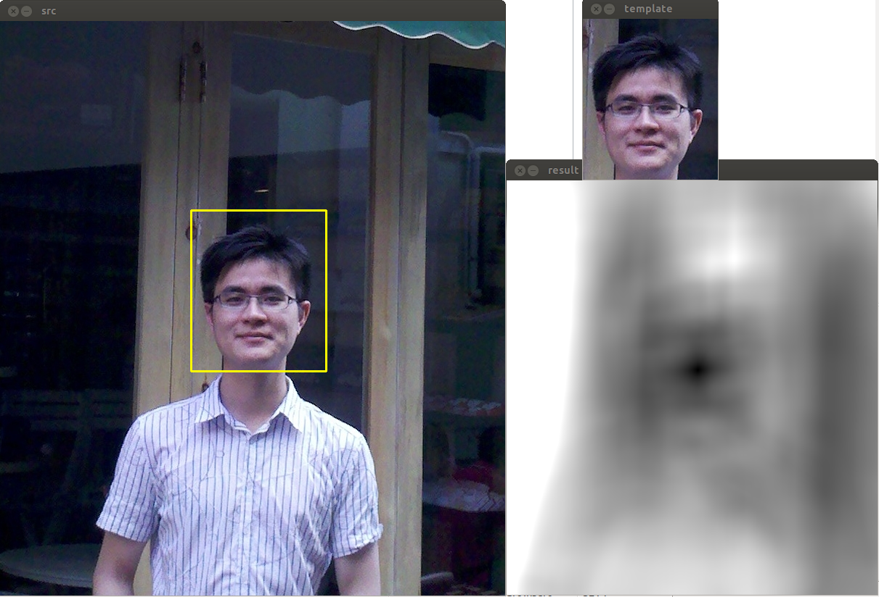

第八章：轮廓
- OpenCV 1.x用CvMemStorage来管理动态的数据结构，在2.x中新的C++接口里这些结构都已经不推荐使用了。已经被STL中的std::vector等更好的数据结构代替了。
- cvFindContours，涉及轮廓的最重要的函数：
  - cvFindContours用来从二值图像中寻找轮廓。它处理的图像必须是8位的单通道图像，并且应该被处理成二值的。一般可以是从cvCanny函数得到的有边缘像素的图像，或者是从cvThreshold, cvAdaptiveThreshold得到的二值图像。
  - cvFindContours找到的轮廓结果会被聚合成轮廓树，根据传递过来的不同参数，轮廓会被聚合成不同形式的轮廓树。
  - cvFindContours会修改传过来的图像，会被涂改的面目全非，所以一般应该复制了图像再传递给它。
  - cvDrawContours用来把轮廓绘制在图像上。
- 多边形逼近：cvApproxPoly算法实现了如下形式的多边形逼近算法。
首先选取轮廓上2个最远的点，将它们连接为一条线段，再找离线段最远的点，添加到逼近的新轮廓，算法反复迭代直到达到指定的精度为止。示意图如下：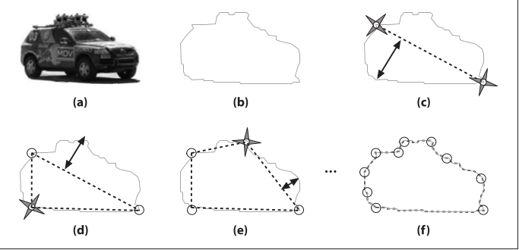
- 寻找轮廓上关键点的过程与多边形逼近有着很大的关联，cvFindDominantPoints实现了IPAN99的关键点寻找算法。它的参数设置为CV_DOMINANT_IPAN,7,9,9,150。
- 计算轮廓的一些性质：
  - 长度：cvArcLength, cvContourPerimeter
  - 边界框：
    - cvBoundingRect：返回包含一组点的矩形CvRect
    - cvMinAreaRect2：返回包含一组点的CvBox2D（可能是倾斜的矩形）
  - 圆形和椭圆形边界：
    - cvMinEnclosingCircle：返回最小包围圆
    - cvFitEllipse2：返回根据一组点拟合的最佳拟合椭圆
  - 几何处理：
    - cvMaxRect：根据输入的2个矩形，返回它们的最小外包矩形
    - cvBoxPoints：计算CvBox2D的四个顶点
    - cvPointSegFromMat：从mat中初始化序列
    - cvPointPolygonTest：测试一个点是否在多边形的内部
- 轮廓的匹配
  - 矩：比较2个轮廓最简洁的方式就是比较它们的轮廓矩
    - cvContoursMoments：由轮廓计算它的矩
    - cvGetSpatialMoment：得到特定阶的矩
    - cvMoments：由图像计算它的矩
    - cvGetCentralMoment：由普通矩计算中心矩
    - cvGetNormalizedCentralMoment：由普通矩计算归一化中心矩
    - cvGetHuMoments：计算Hu不变矩
    - cvMatchShapes：使用Hu不变矩进行形状匹配，它可以接受灰度图和轮廓作为参数，如果输入是图像则会在对比进程之前计算矩。
  - 等级匹配：使用cvFindCountours得到的轮廓树来进行匹配
    - cvCreateContourTree：从CvContours对象创建轮廓树
    - cvContourFromContourTree：从轮廓树反向转化为CvContours
    - cvMatchContourTrees：匹配2个轮廓树
  - 轮廓的凸包和凸缺陷：很多复杂物体的特性能很好的被这种凸缺陷表现出来
    - cvConvexHull2：计算轮廓的凸包
    - cvCheckContourConvexity：检测轮廓是否是凸的
    - cvConvexityDefects：得到轮廓与它的凸包的凸缺陷
  - 成对几何直方图：cvCalcPGH, PGH是二维直方图，2个维度分别是角度和距离
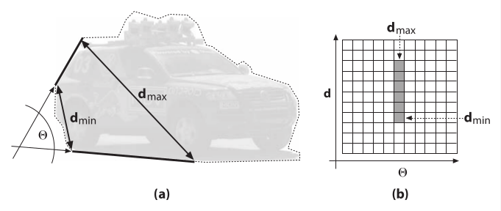
对于任意一对边，统计它们的角度和最小、最长距离，给[min, max]距离中的所有bins都增长一定的值来得到最后的PGH直方图。
PGH的描述能力更强，因此在深度解决复杂问题的时候很有用，比如说大量的形状需要识别，并且/或者有很多背景噪声的时候。
并且在归一化之后，满足三种基本的不变性。

第九章：图像局部与分割
- 分水岭分割算法：cvWatershed(image, markers)
分水岭算法要求用户（或其它算法！）来标记目标的某个部分为目标区域，再根据这些线索来进行分水岭的“灌注”过程来得到最后的“山脉”即为分割线。
分水岭算法的算法是很好的，但是它要求要先得到目标分割的标记，这又是很难在自动化程序中做到的，这是分水岭算法的显著缺点。
- Inpainting修补图像：cvInpaint(src, mask, dst)
cvInpaint能够很好的修复图像中的缺陷区域，但是它也同样要求一个mask标记了原图中的损坏区域。同样这个要求也很难在自动化程序中做到，不过这样的要求是十分合理的，自动化程序永远也无法对所有图像知道哪些区域被损坏了（除非针对特定的目的才可能自动化）。
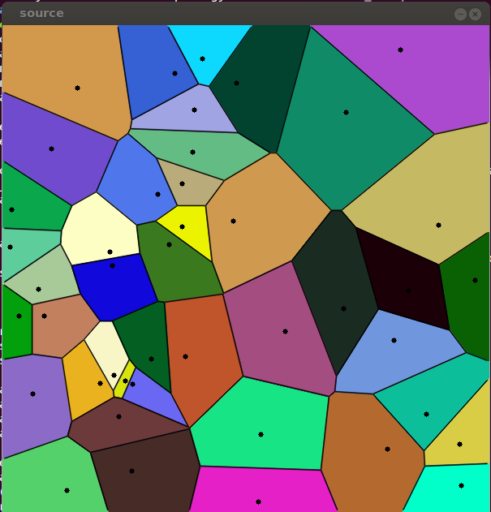
- 值漂移分割：cvPyrMeanShiftFiltering()
均值漂移分割是基于颜色的聚类分析的相似算法，能够沿时间轴找出颜色空间的峰值分布（或其它特征）。无论是使用均值漂移进行跟踪还是分割都依赖于均值漂移（MeanShift）算法找到分布模型（峰值）的能力。
以下为示例代码：
cv::Mat img = cv::imread("/home/chuanqi/ImageDataset/053.jpg");
cv::Mat dst1, dst2, dst3;
cv::pyrMeanShiftFiltering(img, dst1, 20, 40, 2);
cv::pyrMeanShiftFiltering(dst1, dst2, 20, 40, 2);
cv::pyrMeanShiftFiltering(dst2, dst3, 20, 40, 2);
cv::imshow("img", img);
cv::imshow("dst1", dst1);
cv::imshow("dst2", dst2);
cv::imshow("dst3", dst3);
cv::waitKey();
结果示例图：
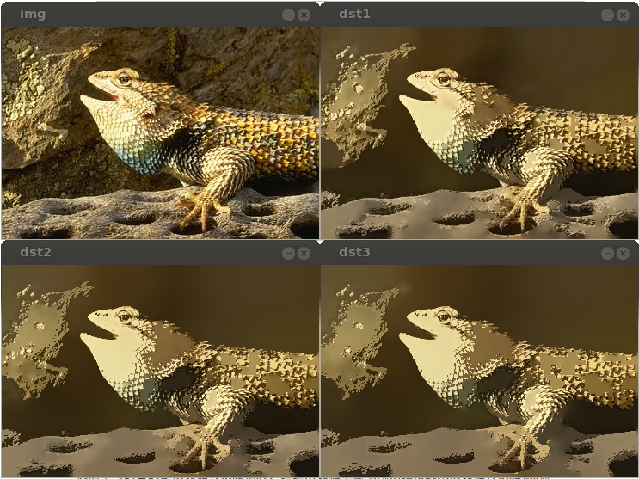可以看出：MeanShift还是对分割起到了很大的作用，把相似的像素聚合了起来形成了超像素，因此能够显著增加随后的处理速度。
注意：处理这幅369×247的图片，用了1.62秒，速度是比较慢的。
而且，只做一次 cvPyrMeanShiftFiltering是比较好的，多次进行 cvPyrMeanShiftFiltering并没有得到效果上的显著提升。
- Delaunay三角剖分：1934年发明的将空间点连接为三角形，使得所有三角形中最小的角最大的技术。
  - Delaunay三角剖分要力图避免出现瘦长三角形；
  - 任何三角形的外接圆都不包含任何其他顶点，这叫外接圆性质。
  - 最好的算法时间复杂度为O(n log log n)
  - 通过Delaunay三角剖分，我们可以找到一组点的外部轮廓，还可以用于跟踪目标。
  - Delaunay三角剖分是连接计算机视觉与计算机图形学的桥梁。
  - Delaunay三角剖分的例子在../opencv/samples/c/delaunay.c中
- Voronoi划分：对Delaunay三角剖分的结果进行区域划分，使得任何包含在Voronoi单元中的点都比其它Delaunay点更接近它们自己的Delaunay点。示例如下：

第十三章：机器学习
- 机器学习的目的是把数据转换成信息，通过从数据里提取规则或模式来把数据转换成信息。OpenCV里都是统计性机器学习。
- 机器学习：机器学习算法分析我们收集的数据，分配权重、阈值和其它参数来提高性能。这个调整参数来达到目的的过程被称为“学习”。（即学习就是适当的调整参数）
- 分类与回归：
  - 分类：当数据以名字（各类）作为标签，则表明我们在做分类；
  - 回归：如果输出的是数值而不是类别名时，则就是回归，回归是通过类别或数值的输入数据来拟合一个输出。
- 在强化学习中，奖励必须反馈回去，对学习的过程产生影响。系统获得一个延迟的信号（奖励或者惩罚），根据这个信号推断下一步的策略。
- 聚类：当数据没有标签时，我们对数据是否能自然归类感兴趣，这种无监督的学习叫聚类。
- 计算机视觉与机器学习，计算机视觉中大量依靠机器学习。并且计算机视觉中的2个基本任务（识别和分割）与机器学习中的2个典型任务（分类和聚类）非常的相当。
- 产生式模型和鉴别式模式，OpenCV中更倾向于鉴别式模型：
  - 产生式模型：通过给定类别来生成数据的分而P(D|L)；
  - 鉴别式模型：即通过给定数据来判断类别P(L|D)；
- OpenCV中支持的机器学习算法一览（除了Mahalanobis和kmeans在core；人脸检测在objdetect外，其它的算法都在ML模块中）：
  - Mahalanobis距离：高维空间中距离的度量算法（欧氏距离是它的特殊情况）；
  - K均值：简单的非监督聚类方法；
  - 正态/朴素 贝叶斯分类器：经典的贝叶斯方法，效果经常很好，是贝叶斯网络的最简单情况，但是它的假设所有特征之间是独立的往往不现实；
  - 决策树：判别分类器，速度快，且具有不错的功能；
  - Boosting：多个判别子分类器的组合，最终的分类由个子分类器投票加权组合来决定；
  - 随机森林：由许多决策树组成的森林，由这些决策树投票（权重相同）来决定最终结果。
  - Haar分类器（人脸检测）：巧妙的使用了Boosting算法，非常擅长检测特定视角的刚性物体。
  - 期望最大化（EM）：用于聚类的非监督生成算法，经常用于分科；
  - K近邻：最简单的分类器，离测试数据最近的K个样本进行投票作决定；
  - 神经网络/多层感知器：经典的方法，训练很慢但是识别很快，对一些问题（如文字识别）有着非常不错的性能；
  - 支持向量机（SVM）：现在最火的分类器之一，它可以进行分类，也可以进行回归。该算法可以学习一个分类超平面，用来在空间里实现最优分类。当数据有限时，该算法可以获得非常好的性能，而Boosting和随机森林只能在拥有大量训练数据时才有好的效果。
OpenCV中的SVM算法使用的也是libsvm库。
- 不存在最好的分类器：每一种分类器都有它们适用的地方和特点，不存在最好的分类器能够解决所有的问题，应当根据特定的目的和需求，综合考虑计算速度、数据形式、内存大小等选取不同的分类器。
- 哪一维特征更重要：如何衡量一维特征对分类器的贡献，使用二进制决策树可以解决这个问题（OpenCV中决策树和随机森林内置了这个技术，它们使用这个算法来确认哪些特征更重要，然后使用被删减的特征向量来训练分类器）。
解决这个问题的大致思路如下，这显然是一个降维的好方法（类似的有PCA）：
  - 用训练集训练一个分类器；
  - 使用验证集和测试集来确定分类器的准确率；
  - 对于每一个数据样本和选择的特征，随机选择其它特征数据中的该特征的值为替代（替补抽样法）。
  - 用改变后的训练集训练分类器，然后改变后的测试集或验证集来评价分类器。如果完全打乱特征使正确率降低很多，那么这个特征很重要；反之就并不重要。
  - 循环分析每一维特征，就可以知道哪些特征是重要的了。
- 测试集或验证集可能并不能精确地反映数据的实际分布，为了更准确评估分类器性能，我们可以采用交叉验证的技术或与之类似的自抽样法，一般自抽样法效果优于交叉验证。
- 评估分类器效果的2个比较有用的方法是：ROC曲线图和填充混淆矩阵。
- 方差归一化：很多算法需要先进行方差归一化，将每一个特征的重要性设置为同样重要。如果没有预先做好方差归一化，则有可能把某些维度的特征的作用忽略掉太多。
如果特征之间不相关，这个步骤很重要；如果特征相关，那么可以使用它们的协方差或平均方差归一化。
- 大部分的机器学习算法中最主要的2个步骤就是train()和predict()。
train用来训练学习训练集；predict用来对测试集或者验证集进行判断。
- 控制训练时的迭代次数：使用CvTermCriteria来控制训练时的迭代次数。
struct CvTermCriteria {
int type; //使用什么标准停止：CV_TERMCRIT_EPS, CV_TERMCRIT_ITER
int max_iter; //最大迭代次数
double epsilon; //误差停止标准
}
它的max_iter设置了算法最大的迭代次数；epsilon设置了误差停止标准，当误差小于这个值时，算法就停止；最后type参数设置了使用哪个标准（或者2个同时使用）。
- Mahalanobis距离：cvMahalanobis()输入2个向量和它们的逆协方差矩阵
cvCalcCovarMatrix()：计算协方差矩阵
cvInvert()计算逆矩阵
- K均值是一个极其高效的聚类算法 cvKMeans2()
- 朴素贝叶斯分类器，它能有效的处理多分类问题。CvNormalBayesClassifier
一般情况下，如果没有很多数据，简单的模型（朴素贝叶斯）会比很多复杂模型获得更好的性能，因为复杂模型使用了太多的假设，以至于产生欠拟合。
- 二叉决策树：OpenCV实现的是分类回归树。
CvDTree{}, CvDtreeTrainData{}, CvDTreeNode{}, CvDTreeSplit{}, CvDTreeParams{}
- boosting：决策树很有用，但并不是很好的分类器。boosting和随机森林在内部使用了决策树，它们通常是ML库中最好的监督算法。
boosting有4个子类boosting算法，通过read AdaBoost, gentle AdaBoost的效果最好。
class CvBoostTree : public CvDTree{...}
class CvBoostParams :public CvDTreeParams {...}
- 随机森林内部包含随机选择的一此决策树，在ML库建立的时候，它是当时最好的分类器之一。
随机森林算法有很多的优点，比如它不需要数据的归一化，它可以用来确定2个数据样本的相似度。随机森林算法经常能够获得最好的性能。
class CvRTrees;
class CvRTParams;
- Haar分类器（人脸检测），高效的Haar兴趣角点检测：
  - 建立了boost式筛选级联分类器
  - OpenCV中已经包含了一些训练好了的文件，在../opencv/data/haarcascades里。
其中haarcascade_frontalface_alt2.xml是最好的正面人脸检测训练文件；
haarcascade_profileface.xml是用来检测侧脸的训练文件（但是该分类器并不适用于侧脸检测，应该用其它更好的方法检测侧脸）；
  - OpenCV中的Haar分类器实现的是Viola-Jones检测器。
  - Viola-Jones检测器使用AdaBoost，但是把它组织为筛选式的级联分类器，每个节点是多个树构成的分类器，且每个节点的正确识别率很高（如99.9%，一般不会把人脸丢掉），但是正确拒绝率很低（50%,很多非人脸也会被检测出来）。
但是，如果任一级的计算中得到某一位置没有人脸的结论，就认为这个位置没有人脸。所以虽然一个筛选器检测出非人脸的概率很高，但是在级联的筛选器中，非人脸被确认的概率非常的小。（假设20级：0.999^20=98%, 0.5^20=0.0001%）
  - 该技术不仅限于检测人脸，它适用于其它外表有区别的“基本刚性的”物体（脸、汽车、自行车、人体），并不适用于哪些主要靠外形（如树枝）的物体。
  - cvHaarDetectObjects的参数：
    - scale_factor决定每2个不丗大小的窗口之间有多大的跳跃；
    - min_neighbors控制误检测，至少多少次被检测到才认为是检测成功；
    - flag是位枚举值，控制一些算法的细节，到时候查手册就知道了；
    - min_size指示寻找目标的最小区域，小于这个参数的区域不考虑（设置大值速度快）。
  - Haar分类器最大的用途在于它可以用来训练自己的分类器，训练自己的分类器时遵循手册上的4个步骤就可以了。
- 刚刚被添加到OpenCV中的4个新的机器学习算法：
  - 期望期最大化：CvEM{...};
  - K近邻：CvKNeast{...};
  - 多层感知器（多层神经网络）：是性能最好的分类器之一，尤其在文字识别方面性能卓越。
CvANN_MLP{...};
  - 支持向量机：有很多数据时，Boostring和随机森林常常是最好的分类器，但是当数据集比较小时，SVM效果常常最好。SVM也是近些年来最火的分类器算法了，能够在高维空间中找到最优的分割超平面。CvSVM{...};
OpenCV中使用的是libsvm库的SVM算法。
- .../opencv/samples/cpp/letter_recog.cpp中演示了如果使用各种高级的分类器。

第十四章：OpenCV的未来
- OpenCV的一个关键的新领域是机器人感知。
- OpenCV也将会支持许多其它领域的应用，例如网络上的图像和视频索引，安全监控系统，医学图像分析。
- 将会继续倾向于实时处理技术。
- 从OpenCV中高优先级的任务可以看出，OpenCV的侧重点还是计算机视觉，而不是数字图像处理。
- 在计算机视觉中，马尔可夫随机场MRFs和条件随机场CRFs正越来越流行。
- OpenCV还有太多功能没有实现，有待完善，任重道远！
- 很多时候，通过将计算机视觉与其它领域相结合，会产生很大的前景。
例如：对于道路感知问题，现在的技术水平看来纯粹依靠视觉来解决几乎是不可能的。但是如果与激光扫描技术相结果，得到周边的详细的深度图，就可以完成这个任务。很多时候，不能把自己局限于计算机视觉算法，而应该扩大知识面试图与其它的领域相结合，会产生更好的效果。

BSD开源协议是一个给于使用者很大自由的协议。基本上使用者可以”为所欲为”,可以自由的使用，修改源代码，也可以将修改后的代码作为开源或者专有软件再发布。 但”为所欲为”的前提当你发布使用了BSD协议的代码，或则以BSD协议代码为基础做二次开发自己的产品时，需要满足三个条件： - 如果再发布的产品中包含源代码，则在源代码中必须带有原来代码中的BSD协议。 - 如果再发布的只是二进制类库/软件，则需要在类库/软件的文档和版权声明中包含原来代码中的BSD协议。 - 不可以用开源代码的作者/机构名字和原来产品的名字做市场推广。 BSD 代码鼓励代码共享，但需要尊重代码作者的著作权。BSD由于允许使用者修改和重新发布代码，也允许使用或在BSD代码上开发商业软件发布和销售，因此是对商业集成很友好的协议。而很多的公司企业在选用开源产品的时候都首选BSD协议，因为可以完全控制这些第三方的代码，在必要的时候可以修改或者二次开发。

